**SISTEMA DE GESTIÓN DE LA SEGURIDAD Y SALUD EN EL TRABAJO**

|  |  |  |  |
| --- | --- | --- | --- |
| **VER.** | **Fecha** | **Descripción** | **Responsable** |
| 0 | 02 Mayo 2022 | Creación del Documento | Asesor SST |
|  |  |  |  |
|  |  |  |  |
|  |  |  |  |

|  |  |
| --- | --- |
|  |  |
| **KATERINE PARRA**  **Elaboró:**  **02 Mayo 2022** | **ALEX ANDRES GUZMAN RICO**  **Aprobó:**  **02 Mayo 2022** |
|
|  |  |

# OBJETIVO

El presente programa tiene por finalidad establecer prácticas seguras que garanticen un manejo adecuado de las sustancias peligrosas en las actividades asociadas al almacenamiento en bodegas, contribuyendo a una correcta gestión y buenas condiciones de higiene, seguridad y salud en el trabajo minimizando los riesgos asociados a dichas actividades.

# ALCANCE

Este programa es aplicable a todo el personal de la empresa ***ASEO MÓVIL DE COLOMBIA SAS.,*** que trabaje con productos químicos peligrosos, lo que incluye a los almacenistas en cada frente de trabajo y toda persona autorizada y que esté involucrado en las actividades de solicitud, recepción, manipulación, despacho, y/o disposición final de estos productos.

# 3. DEFINICIONES

**ACGIH.** Es la sigla en inglés de la Conferencia Americana de Higienistas Gubernamentales de los Estados Unidos. La ACGIH desarrolla y publica anualmente los Valores Límites de Tolerancia (TLV) para centenares de sustancias químicas.

**Aerosol.** Colección de partículas muy pequeñas suspendidas en el aire. Las partículas pueden ser liquidas (vapor, neblina) o solidas (material particulado: polvos, humos).

**Asfixiante.** Un vapor o gas que causa inconsciencia o muerte por sofocación (falta de oxígeno). La asfixia es uno de los principales riesgos potenciales de los trabajos en recintos cerrados.

**Absorción por la piel.** Una de las vías de ataque e ingreso al organismo humano de las sustancias toxicas. La vía de absorción a través de la piel tiene estos efectos: irritación primaria, dermatitis, sensibilización de la piel y absorción de la piel hasta el sistema sanguíneo.

**Carcinógeno / cancerígeno.** Una sustancia química que causa cáncer. Debe tomarse precauciones especiales adicionales de acuerdo con la respectiva hoja de seguridad de la sustancio o material.

**CAS.** Número CAS. Debido a que una misma sustancia química puede tener varios nombres en todos los idiomas, se ha acogido la numeración del Chemical Abs tracts Service (CAS) de la Sociedad Química Americana para cada sustancia la cual permanece única en todo el mundo y facilita la localización de información adicional sobre cada una de ellas.

**Combustible.** Es un término general que designa las sustancias que pueden encenderse y dar fuego permanente.

**Concentración.** La cantidad relativa de una sustancia cuando se combina o se mezcla con otras sustancias. Los efectos de sobreexposición a una sustancia dependen de su concentración en el aire ambiente o en otro medio.

**Corrosivo.** Una sustancia que causa la destrucción visible o cambio permanente en la piel o los tejidos, en su sitio de contacto.

**Comburente.** Sustancia que por sí misma no es necesariamente combustible, pero que puede por desprendimiento de oxígeno, causar o contribuir a la combustión de otro material.

**CEE:** Comunicad Económica Europea. Entidad que congrega a la mayoría de los países de Europa y que desde el punto de vista de seguridad en el manejo de sustancias químicas ha dictado su propia normativa en cuanto a señalización: Pictogramas y Frases R y S (Frases determinadas para señalar los riesgos y las precauciones).

**CL50:** Concentración en el aire de un contaminante que mata el 50% de los animales de un grupo en experimentación, con una sola exposición.

**DL50:** La dosis de una sustancia química que mata el 50% de un grupo de animales en experimentación, durante los 30 días siguientes a su exposición.

**Explosivo.** Sustancia química o mezcla de sustancias que experimentan una reacción de descomposición muy rápida, produciendo gran cantidad de calor y exposición de gases y generando alta presión sobre sus alrededores.

**Estabilidad.** Una expresión de la capacidad de un material químico de mantenerse estable permaneciendo de la misma forma bajo condiciones estipuladas en la hoja de seguridad de ese material.

**Formula química.** Un grupo de elementos o compuestos con un nombre común general.

**Frases R y S:** Indican los riesgos de la sustancia que se maneja (frases R) y las recomendaciones de seguridad o prevención (frases S).

**Gas inflamable.** Es un gas que puede encenderse fácilmente y quemarse rápidamente y explosivamente.

**Hoja de seguridad /ficha de seguridad.** Documento que describe los riesgos de un material peligroso y suministra información sobre cómo se puede manipular, usar y almacenar el material con seguridad.

**Humos.** Son partículas sólidas muy pequeñas en el aire, formados por enfriamiento de un vapor caliente.

**Ingestión.** Entrada del material químico por vía oral (Boca) al cuerpo.

**Inhalación.** Entrada del material químico por la respiración al cuerpo en forma de aerosoles (polvo, humos, neblina, vapores o gases).

**Incompatibles.** Materiales que pueden causar reacciones peligrosas si se ponen en contacto directo.

**Límite inferior de inflamabilidad (o de explosividad).** La más baja concentración (expresada en porcentajes) de un vapor o gas en mezcla con aire que produce una llama instantánea cuando se le pone en presencia de una fuente de ignición calor o llama.

**Límite superior de inflamabilidad (o de explosividad).** La más alta concentración (expresada en porcentaje). De un gas o vapor en mezclas con aire, a la cual se enciende cuando se le pone en presencia de una fuente de ignición.

**Material particulado.** Material solido de origen mineral u orgánico finamente dividido por efectos de molienda o trituración, esparcido en el aire.

**MERCK COLOMBIA.** Empresa líder en productos farmacéuticos y productos químicos de vanguardia.

**Mutágeno.** Sustancias que pueden causar cambios (mutaciones) en el material genético de una célula.

**NFPA.** Asociación Nacional de Protección Contra Incendios de los Estados Unidos. Es una institución privada que produce normas de prevención y control de incendios y explosiones.

**Narcótico.** Sustancia que causa somnolencia o inconsciencia finalmente.

**OMI:** Organización marítima internacional de las Naciones Unidas que estableció el código sobre manejo de sustancias químicas peligrosas (en inglés, IMDG). El uso de símbolos o etiquetas de OMI está reglamentado en Colombia.

**Oxidante.** Sustancia que cede oxigeno fácilmente para producir la oxidación o la combustión de otros materiales.

**Olor, límite.** La concentración mínima de una sustancia química la cual la mayoría de las personas detectan por su sistema olfatorio, su olor característico.

OMS: Organización Mundial de la Salud.

**Punto de ebullición**. La temperatura a la cual un líquido cambia al estado de vapor.

**Punto de fusión.** La temperatura a la cual una sustancia solida cambia el estado líquido.

**Producto químico.** Conjunto de compuestos químicos destinados a cumplir una función; que puede estar presente como elemento o compuesto puro o como la mezcla o combinación de los anteriores

**Radio-actividad.** Propiedad de ciertas sustancias químicas al reaccionar consigo misma o con otra sustancia produce efectos indeseables como: alta presión, aumento de temperatura y emisión de productos tóxicos y corrosivos.

**Recinto confinado.** Espacio o recinto parcialmente cerrado, en donde la ventilación y la iluminación son insuficientes, puede haber presencia de gases o vapores tóxicos y carecen de entradas y salidas amplias.

**Sensibilizante.** Sustancia que por repetidas exposiciones a ella, causa respuestas muy marcadas en la piel o en el sistema respiratorio entre otros.

**Tarjeta de emergencia.** Es un documento complementario de la Hoja de datos de seguridad, que Suministra información sobre el producto, su fabricante, el proveedor y representante de la información en caso de emergencia. Identifica los peligros, la forma de protegerse, la reactividad y las medidas a tomar en caso de incendio, derrame o afectación a las personas.

**Tóxico sistémico.** Sustancia que tiene la capacidad de causar daños en muchos o todos los sistemas del organismo humano.

**Teratógeno.** Sustancia que puede causar defectos físicos en el embrión o en el feto cuando una mujer embarazada se expone a tal sustancia.

**TLV:** Thershold Limit Value, en inglés. Valor límite de tolerancia, un término usado para expresar la concentración en el aire de una sustancia química de la cual todos los trabajadores pueden estar expuestos, sin efectos adversos para la salud.

**UN:** Número único que asigna las naciones unidas a cada sustancia química comercial con el objeto de facilitar la identificación a través de un código o manual que debe ser conocido por comercializadores, almacenadores, cuerpos de bomberos unidades de respuestas a emergencias y usuarios.

**Volatilidad.** Capacidad de un material para evaporarse.

# RESPONSABILIDADES

# 4.1 Encargado de la Seguridad y Salud en el Trabajo SST

* Ejecutar el presente programa de manejo de productos químicos.
* Determinar los elementos de protección personal y equipos requeridos para cada material peligros que se manipule.
* Determinar y solicitar los elementos para la respuesta de emergencias generadas por productos químicos
* Solicitar las hojas de seguridad (MSDS) cada vez que la Empresa adquiera un nuevo producto.
* Establecer los programas de inducción, capacitación y entrenamiento respectivo, cada vez que sea requerido.
* Realizar seguimiento al cumplimiento de las normas establecidas.
* Orientar sobre los requisitos de identificación y de almacenamiento de sustancias químicas y rotulación de envases al personal que realiza estas tareas en los diferentes frentes de obra.
* Ofrecer adiestramiento sobre el manejo seguro de las sustancias químicas.
* Realizar inspecciones para verificar el estatus de cumplimiento del frente con los requisitos del programa.

# 4.2 Área Administrativa

* Deberán asegurarse de que los empleados y personas que manejan las sustancias químicas en las áreas de almacenamiento reciban el adiestramiento y la orientación adecuada con relación al programa.
* Deberán disponer de los recursos necesarios
* Deberán gestionar la asignación de fondos y recursos necesarios para almacenaje correcto en las áreas de almacenamiento de sustancias químicas y la adquisición del equipo de seguridad apropiado.
* Deberán gestionar la asignación de recursos económicos para la adquisición de equipos y materiales necesarios para atención de derrames, así como para la disposición de las sustancias a disponer como desperdicios químicos.

# 4.3 Personal encargado del manejo de productos químicos

* Cumplir y hacer cumplir las normas de seguridad establecidas por la empresa.
* Emplear los elementos de protección personal indicados para el manejo de cada material peligroso.
* Disponer de manera adecuada los desechos de los materiales peligrosos incluidos los empaques o canecas donde se almacenaron.
* Informar oportunamente de cualquier fuga de un material peligroso.
* Participar en el programa de inducción, capacitación y entrenamiento
* Mantener en lugar visible las respectivas MSDS.
* Consultar permanentemente las MSDS antes de manipular algún químico.
* Deberá mantener al día el inventario de sustancias químicas y el control sobre el uso de estos materiales (cada dos meses).
* Deberá mantener limpio y bien organizado el almacén de sustancias químicas.
* Deberá almacenar las sustancias químicas según sus características químicas en los gabinetes.
* Deberá mantener en buenas condiciones los envases y las etiquetas de estos. (Revisar Cada dos meses).
* Deberá mensualmente cotejar físicamente el inventario de las sustancias químicas para detectar cualquier situación de deterioro de los envases o de la sustancia, o de derrames.
* Deberá mantener un inventario de aquellas sustancias químicas que se tengan que disponer como desperdicios químicos e informar al responsable de SST para coordinar su disposición final.
* Deberá asegurarse de que las medidas de preparación para emergencias en caso de derrames o incendio funcionan adecuadamente

# DESARROLLO

En general toda sustancia química, bajo condiciones específicas, presenta algún riesgo para las personas e instalaciones. Sin embargo, existe un número de ellas que pueden ocasionar lesiones, accidentes, daños con gran facilidad y sin que se requiera de unas condiciones extremas. Estas son llamadas sustancias químicas peligrosas y exigen mayor atención.

Las **SUSTANCIAS PELIGROSAS**. Son aquellos elementos químicos, compuestos o mezclas, tal como se presentan en su estado natural o como se producen en la industria, que originan:

* Riesgos para la salud: al causar efectos agudos inmediatos o efectos crónicos en la salud de las personas o seres vivientes expuestos.
* Riesgos por las propiedades fisicoquímicas: al ocasionar incendios, explosiones o descomposiciones violentas en presencia de calor, oxigeno, agua y otros factores externos.

Las principales características perjudiciales de las sustancias químicas y los productos químicos en general son:

* Toxicidad
* Inflamabilidad y explosividad
* Reactividad violenta
* Radioactividad

**La toxicidad:** se define como el potencial que tiene una sustancia para afectar adversamente la salud de los humanos y de los seres vivos en general, a través de la producción de lesiones reversibles o irreversibles poniendo en peligro su vida o causando la muerte después de su ingreso al organismo, en cantidades, concentraciones, dosis y tiempos de exposición característicos de cada sustancia.

**La inflamabilidad, explosividad, reactividad violenta y radioactividad**: son factores de peligrosidad que dependen de las características físico-químicas, de la manera como se manipulan, de factores externos como calor y chispa, y de la presencia de materiales incompatibles entre sí. El grado de riesgo de cada sustancia, para la salud depende de varios factores como:

* El estado físico en que se encuentran estas sustancias (sólido, polvo, humo, líquido, neblina, vapor, gas).
* La concentración de la sustancia en el ambiente.
* Las condiciones del puesto de trabajo y el ambiente laboral.
* Las vías de ingreso de las sustancias al organismo humano.
* El tiempo de exposición.
* La susceptibilidad de la persona o personas expuestas.

# 5.1 Vías de Ingreso al Organismo Humano

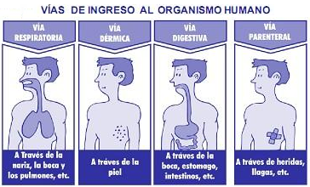

* **Vía respiratoria (Inhalación):** los contaminantes entran en forma de material particulado, vapores, neblina y gases. Ejemplos: polvo con alto contenido de sílice, polvo de madera, humos de combustión, humos de plomo, vapores de benceno, neblinas de pintura, amoniaco, entre otros.
* **Vía dérmica (absorción por la piel):** las sustancias químicas dependiendo de sus características físicas y químicas pueden absorberse a través de la piel. Los efectos pueden abarcar desde irritación local hasta la muerte. Ejemplo: manipulación de solventes o ácidos sin protección y manipulación de soda caustica.
* **Vía digestiva (Ingestión – vía oral):** puede ocurrir la ingestión por ausencia de medidas de higiene de las personas al comer o fumar en los lugares de trabajo. Ejemplo: ingestión de polvos de óxido de plomo en la fabricación de baterías, entre otros.
* **Vía parental:** cuando la piel se encuentra lesionada la absorción de la sustancia se facilita y el riesgo de daño al organismo es mayor.

5.2 Acción Fisiológica de las Sustancias Químicas. Relación dosis- respuesta: la toxicidad potencial (o sea el efecto perjudicial) inherente en toda sustancia química solo se presenta cuando esa sustancia se pone en contacto con el ser viviente. El efecto toxico potencial aumenta con la exposición.

Todos los productos químicos mostraran algún efecto toxico si se absorben en dosis suficientemente grandes. Sin embargo, existen algunas sustancias químicas que aun en pequeñas dosis pueden producir efectos letales para la salud, por ejemplo: el cianuro.

Los efectos de las sustancias químicas en los trabajadores pueden ser:

**Agudos:** son alteraciones de la salud que se desarrollan inmediatamente o en corto tiempo después de una exposición, por ejemplo: una quemadura con ácido sulfúrico.

**Crónicos:** es el que aparece meses o años después de una exposición. Por ejemplo: la enfermedad de origen laboral conocida como Silicosis que es producida por exposición prolongada a polvos ricos en sílice.

Se puede mencionar en forma resumida, que estas sustancias según su mecanismo de acción puedan causar irritación de mucosas o pulmones (cloro o amoniaco) asfixias (dióxido de carbono, y monóxido) narcosis (disolventes aromáticos), intoxicación sistémica (plomo, metanol) dermatitis (ácidos, solventes, álcalis) alergias (látex) fibrosis pulmonar (polvo de sílice) cáncer (benceno, cloruro de vinilo monómero) y efectos en el sistema reproductor (cadmio, pesticida) entre otros.

# 6. PROCEDIMIENTO PARA EL MANEJO SEGURO DE LAS SUSTANCIAS QUIMICAS

Para el manejo seguro y ambientalmente aceptable de las sustancias y materiales químicos durante su manufactura, procesamiento, transporte y uso en general se han establecido códigos e índices internacionales, sistemas de información, normas de señalización y rotulado, que ayudan al personal que utilizan de alguna manera estas sustancias a reconocer su peligro según la naturaleza química y su estado físico, a tomar medidas necesarias de prevención y protección.

6.1 Identificación del Producto y sus Peligros. Antes de comenzar a manejar un producto químico es necesario utilizar todas las fuentes de información disponibles para saber con exactitud a qué tipo de sustancia se están exponiendo, dentro de las principales fuentes de identificación podemos citar:

* Las etiquetas o membretes para frascos y garrafas
* Los números de identificación de las Naciones Unidas (UN)
* El diamante tricolor del sistema NFPA
* Las hojas de datos de seguridad de las sustancias o materiales

En los lugares de trabajo, de acuerdo con la ley 55 de 1993, sobre seguridad en la utilización de productos químicos en el trabajo, cada frasco, envase, garrafa, tambor, tanque o vasija que contenga cualquier tipo de sustancia química, debe estar debidamente etiquetado y marcado con la identidad del producto químico que contiene y debe incluir también las advertencias sobre sus riesgos, sus incompatibilidades de almacenamiento cerca a otras sustancias químicas peligrosas y las medidas de primeros auxilios en caso de ocurrir algún accidente.

6.2 Etiquetas o Membretes para Frascos y Garrafas. Indican con precisión el nombre del producto, su estado físico y su concentración. Es importante que las etiquetas provean información sobre los peligros que ofrece la sustancia, bien sea físico (incendio y explosión) o peligrosos para la salud de los trabajadores, al igual que las medidas de primeros auxilios para cada caso de emergencia.

Los peligrosos se informan de varias maneras:

* Por medio de un corto texto en el cual se especifican los riesgos potenciales inherentes al producto.
* Por medio de frases codificadas CEE (Comunidad Económica Europea) que particularizan el riesgo de una determinada sustancia química (frases R) y sus medidas de prevención y seguridad (frases S).
* Por medio de pictogramas o símbolos de peligro que pueden ser los de OMI o CEE y en algunos casos, sobre todo en reactivos químicos para laboratorio, los diseñados por los mismos fabricantes.

6.3 Clasificación OMI de Materiales Peligrosos y Etiquetas. Está en una clasificación originada en la Organización Marítima Internacional – Manejo de Carga Peligrosa (IMDG por sus siglas en ingles), pertenecientes a las naciones unidas, la cual esta complementada gráficamente por unas etiquetas o pictogramas de forma romboidal. En algunos casos dentro de los pictogramas aparece el llamado número de las Naciones Unidas para cada sustancia química.

Esta clasificación y sus etiquetas respectivas han sido adoptadas por el departamento de transporte de Estados Unidos (DOT) y en Colombia como Norma ICONTEC Nº 1692, de carácter obligatorio según la resolución 027 de 1992 del Ministerio de Desarrollo Económico.

Las etiquetas o pictogramas tienen por objeto alertar a los trabajadores, consumidores y público en general sobre los efectos indeseables de los materiales químicos peligrosos. Cada etiqueta OMI lleva en su parte inferior el número que corresponde a la clase o división (ejemplo: Explosivos: 1; Líquidos inflamables: 3; Oxidante: 5; Corrosivo: 8).



6.4 Pictogramas de la comunidad económica europea (cee). El sistema de pictogramas o etiquetas de la CEE es obligatorio para los proveedores de sustancias químicas peligrosas del continente europeo y han sido divulgados y promovidos por Merck Colombia junto con las frases de seguridad y advertencia codificadas (frases R y S) ya mencionadas.

Los pictogramas de peligro químico de la CEE alertan a los trabajadores que usan sustancias químicas dentro de las empresas sobre los efectos indeseables para la salud, de tales sustancias. No son exigibles legalmente en Colombia para el reconocimiento durante el transporte externo (carretera, aire, mar, rio) pero por su diseño son llamativos y dan un importante mensaje de prevención.

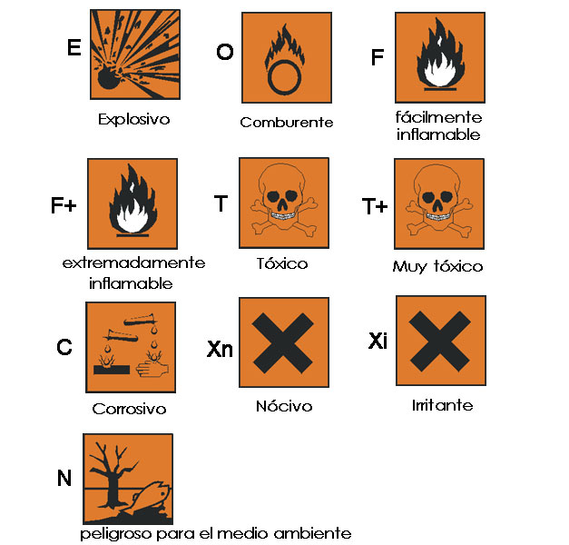

6.5 Número de las naciones unidas (UN). Corresponde a un número de identificación designado por la Organización de las Naciones Unidas para cada sustancia química. Este número relacionado internacionalmente en las “Guías de Respuestas para Casos de Emergencias” tiene por objetos facilitar la identificación y el manejo de nombres según el idioma de cada país, lo cual es de gran utilidad para que el personal de barcos, camiones, bodegas y terminales marítimos y terrestres, además de los cuerpos de bomberos y de socorro de cada ciudad, pueden identificar el producto o productos y tomar las acciones de emergencias adecuadas.

6.6 Sistema NFPA de identificación de riesgo. La National Fire Protection Association de los EEUU (NFPA), en una entidad internacional voluntaria creada para promover la protección y prevención contra el fuego. Ha establecido unos diagramas en forma de diamante, para cada producto químico, a través de los cuales se puede obtener una información general y rápida sobre los riesgos inherentes a una sustancia en particular y el nivel de severidad que presenta bajo condiciones de emergencias, tales como escapes, derrame o incendios.

El sistema NFPA ha sido adoptado en los EEUU y en muchos otros países como complemento de los otros sistemas de identificación e información, especialmente para recipientes como tanques estacionarios y carro-tanques:

[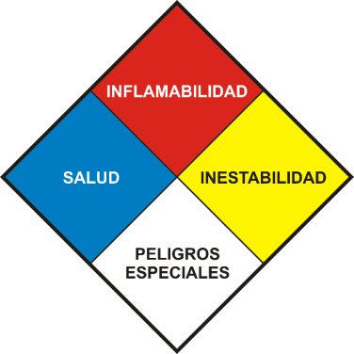](http://www.google.com.co/url?sa=i&rct=j&q=&esrc=s&source=images&cd=&cad=rja&uact=8&ved=0ahUKEwjox8Pj9t3OAhUIRSYKHUAQBQAQjRwIBw&url=http://www.periodni.com/es/diamante_de_nfpa_704.html&bvm=bv.130731782,d.eWE&psig=AFQjCNHEbu_q-c9DofiQvNWFWPnu2T5yRA&ust=1472261250461478)

La norma NFPA 704 es el código que explica el ***diamante del fuego***, utilizado para comunicar los peligros de los materiales peligrosos. Es importante tener en cuenta que el uso responsable de este diamante o rombo en la industria implica que todo el personal conozca tanto los criterios de clasificación como el significado de cada número sobre cada color. Así mismo, no es aconsejable clasificar los productos químicos por cuenta propia sin la completa seguridad con respecto al manejo de las variables involucradas. A continuación, se presenta un breve resumen de los aspectos más importantes del diamante.

Un diagrama NFPA identifica la sustancia química, usando una graduación de 0 a 4, por sus efectos sobre la SALUD (Azul) Grado de INFLAMABILIDAD (Rojo) potencial de REACTIVIDAD (Amarillo) INDICACION ESPECIAL (Blanco). La calificación de 4, indica un riesgo severo de muerte o lesión residual para las personas, alta potencialidad de incendio bajo cualquier condición y capacidad para detonar o sufrir descomposición explosiva por impactos o por mezcla con otra sustancia. La calificación de 0 (cero) está destinada a materiales que no ofrecen peligros especiales para la salud, que no entran en combustión y que son normalmente estables aun expuestos al fuego y a la humedad.

|  |  |  |  |
| --- | --- | --- | --- |
|  | **Azul/Salud** | **Rojo/Inflamabilidad** | **Amarillo/Inestabilidad/**  **Reactividad** |
| **4** | Elemento que, con una muy corta exposición, pueden causar la muerte o un daño permanente, incluso en caso de atención médica inmediata. Por ejemplo, el cianuro de hidrógeno. | Materiales que se vaporizan rápido o completamente a la temperatura a presión atmosférica ambiental, o que se dispersan y se quemen fácilmente en el aire, como el propano. Tienen un punto de inflamabilidad por debajo de 23°C (73°F). | Fácilmente capaz de detonar o descomponerse explosivamente en condiciones de temperatura y presión normales (nitroglicerina, RDX). |
| **3** | Materiales que bajo corta exposición pueden causar daños temporales o permanentes, aunque se preste atención médica, como el hidróxido de potasio. | Líquidos y sólidos que pueden encenderse en casi todas las condiciones de temperatura ambiental, como la gasolina. Tienen un punto de inflamabilidad entre 24°C (73°F) y 37°C (100°F). | Capaz de detonar o descomponerse explosivamente, pero requiere una fuente de ignición, debe ser calentado bajo confinamiento antes de la ignición, reacciona explosivamente con agua o detonará si recibe una descarga eléctrica fuerte (flúor). |
| **2** | Materiales bajo cuya exposición intensa o continua puede sufrirse incapacidad temporal o posibles daños permanentes a menos que se dé tratamiento médico rápido, como el cloroformo o la cafeína. | Materiales que deben calentarse moderadamente o exponerse a temperaturas altas antes de que ocurra la ignición, como el petrodiésel. Su punto de inflamabilidad oscila entre 38°C (100°F) y 92°C (200°F). | Experimenta cambio químico violento en condiciones de temperatura y presión elevadas, reacciona violentamente con agua o puede formar mezclas explosivas con agua (fósforo, compuestos del potasio, compuestos del sodio). |
| **1** | Materiales que causan irritación, pero solo daños residuales menores aún en ausencia de tratamiento médico. Un ejemplo es la glicerina. | Materiales que deben precalentarse antes de que ocurra la ignición, cuyo punto de inflamabilidad es superior a 93°C (200°F). | Normalmente estable, pero puede llegar a ser inestable en condiciones de temperatura y presión elevadas (acetileno (etino). |
| **0** | Materiales bajo cuya exposición en condiciones de incendio no existe otro peligro que el del material combustible ordinario, como el cloruro de sodio. | Materiales que no se queman, como el agua. Expuesto a una temperatura de 815° C (1.500ºF) por más de 5 minutos. | Normalmente estable, incluso bajo exposición al fuego y no es reactivo con agua (helio). |

**Blanco/hueso**

El espacio blanco puede contener los siguientes símbolos:

'W' - reacciona con agua de manera inusual o peligrosa, como el cianuro de sodio o el sodio.

'OX' o 'OXY' - oxidante, como el perclorato de potasio o agua oxigenada.

'SA' - gas asfixiante simple, limitado para los gases: nitrógeno, helio, neón, argón, kriptón y xenón.

* 'COR' o 'CORR' - corrosivo: ácido o base fuerte, como el ácido sulfúrico o el hidróxido de potasio.

Específicamente, con las letras 'ACID' se puede indicar “ácido” y con 'ALK', “base”.

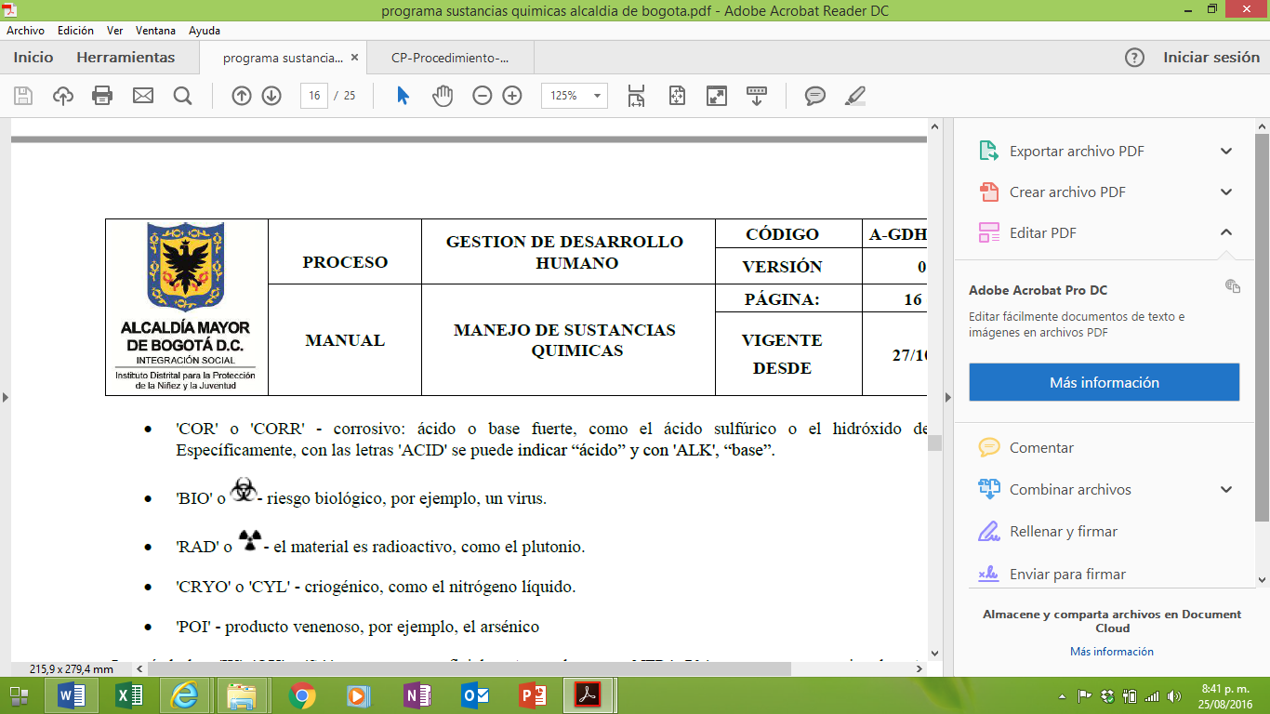

* 'BIO' o - riesgo biológico, por ejemplo, un virus.



* 'RAD' o - el material es radioactivo, como el plutonio.
* 'CRYO' o 'CYL' - criogénico, como el nitrógeno líquido.
* 'POI' - producto venenoso, por ejemplo, el arsénico

Los símbolos: 'W', 'OX' y 'SA' se reconocen oficialmente por la norma NFPA 704, pero se usan ocasionalmente símbolos con significados obvios como los señalados.

6.7 Sistema HMIS. HMIS (Sistema de Identificación de Materiales Peligrosos – Hazardous Materials Identification System) fue desarrollado por la National Paint Coatings Associaton (NPCA), para informar a los trabajadores sobre el peligro de las sustancias químicas y los elementos de protección con que se debían manejar.

El sistema HMIS utiliza colores, números, letras y símbolos para informar el riesgo en el lugar de trabajo. La etiqueta define peligros para la Salud (Color AZUL), Inflamabilidad-peligro de Incendio (Color ROJO) y peligros físicos (Color NARANJA), cuya intensidad se define por medio de una clasificación numérica:

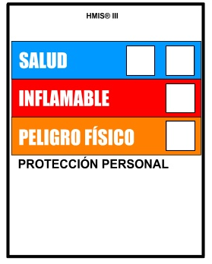

**0: PELIGRO MINIMO**

**1: PELIGRO LEVE**

**2: PELIGRO MODERADO**

**3: PELIGRO ALTO**

**4: PELIGRO EXTREMO**

De igual manera, la etiqueta cuenta con un espacio en blanco donde se colocan letras que indican el equipo de protección personal sugerido bajo las condiciones de uso. Las letras se acompañan de pictogramas que ilustran el tipo de protección necesaria:



El Sistema HMIS ha puesto a disposición íconos que representan en forma gráfica, los riesgos para la salud (órganos blandos comprometidos) y los peligros físicos según sea: reactivo con el agua, peróxido orgánico, explosivo, gas comprimido, material pirofórico, oxidante o reactivo inestable.

**Nota:** La sección de riesgos a la salud incluye dos cuadros, el primero puede ser señalado con un **asterisco (*)** que significa que el producto genera riesgo de salud crónico, que puede ser provocado tras exposiciones prolongadas en el tiempo ha dicho producto. El segundo, contiene el número que indica el grado de peligro.

6.8 Sistema Globalmente Armonizado. El SGA es la sigla correspondiente al *Sistema Globalmente Armonizado de Clasificación y Etiquetado de Productos Químicos*. El SGA es un sistema que tiene como objetivo normalizar y armonizar la clasificación y etiquetado de losproductos químicos.

Armonización es Establecer una base común y coherente para la clasificación y comunicación de los peligros de los productos químicos y sus mezclas. El SGA permite y acepta elementos de sistemas ya existentes; pero hace énfasis en que el respeto por la confidencialidad no debe comprometer la salud de los trabajadores, los consumidores, el público ni el ambiente.

El SGA divide los peligros en tres clases:

* Físicos
* Para la salud
* Para el ambiente

Toda etiqueta SGA contiene:

* Un símbolo, que a su vez contiene un pictograma
* Una palabra de advertencia (“Peligro” o “Atención”)
* Una indicación de peligro o frase que ofrece mayor detalle sobre el mismo.

Es importante observar que los símbolos del SGA son rombos o diamantes, no tienen números, son incoloros, el pictograma es negro y todos tienen el mismo borde rojo, a diferencia de los rombos para el transporte que tienen diversos colores.

[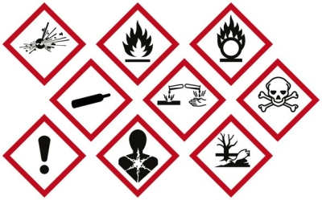](http://www.google.com.co/url?sa=i&rct=j&q=&esrc=s&source=images&cd=&cad=rja&uact=8&ved=&url=http://www.cylex.com.mx/zapopan/cursos+ghs-sga+mexico-sistema+globalmente+armonizado+de+clasificacion+y+etiquetado-11237557.html&bvm=bv.130731782,d.eWE&psig=AFQjCNG4YE8k7mSik52ykhlp5GgXLrlSJg&ust=1472263162467096)

Nótese un pictograma, el signo de admiración. Este se relaciona directamente con la palabra de advertencia “ATENCION” y denota un peligro relativamente leve como irritaciones o efectos nocivos.

[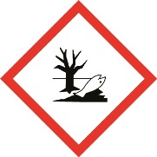](http://www.google.com.co/url?sa=i&rct=j&q=&esrc=s&source=images&cd=&cad=rja&uact=8&ved=0ahUKEwiFnLu__t3OAhUJMSYKHU8GDUEQjRwIBw&url=http://www.srt.gob.ar/index.php/sga-pictogramas/&bvm=bv.130731782,d.eWE&psig=AFQjCNG9xyc2C9qcxQjMHo5-prydbYiWdA&ust=1472263343885261)El pictograma que identifica a las sustancias que ofrecen peligros al ambiente es:

Conociendo los diferentes sistemas de clasificación, rotulado y etiquetado se sugiere NO mezclarlos o crear uno nuevo puesto que los criterios no quedarían bien definidos al igual que la aplicabilidad.

6.9 Hoja de datos de seguridad de los materiales. Las hojas de datos de seguridad (conocidas en inglés como Material Safety Data Sheets o MSDS), contienen información valiosa y detallada sobre las propiedades físicas y químicas de las sustancias, permiten conocer los riesgos potenciales para la salud y la seguridad y describen la forma de responder efectivamente en casos de situaciones de exposición normal o de emergencia. Estas hojas de datos son obligatorias en Colombia por parte de los proveedores, de acuerdo con la Ley 55 de 1993 ya citada, sobre seguridad en la utilización de productos químicos en el trabajo.

Las Hojas de Seguridad del material contienen información útil y deben estar al alcance de todos los trabajadores. El modelo estándar de Hoja de Datos recomendado por la norma ANSI Z4000.1 de 1993, consta de dieciséis secciones de información, las cuales se describen en la siguiente imagen:



# 7. LIMITES PERMISIBLES DE EXPOSICIÓN (TLV´s)

La ACGIH es una asociación dedicada al desarrollo de los aspectos técnicos y administrativos de la protección de la salud de los trabajadores. Anualmente publica una relación de valores límites permisibles en los ambientes laborales para sustancias químicas, agentes físicos e índices biológicos de exposición, denominado of TLV´s and BEI´s donde se divulga la información y referencias en que han basado para proponer dichos valores.

* Los TLV´S hacen referencia a concentraciones de sustancias en el aire por debajo de las cuales la mayoría de trabajadores pueden exponerse sin sufrir efectos adversos para la salud.
* TLV –TWA valor límite umbral o media ponderada en el tiempo: es la concentración media ponderada en el tiempo a que puede estar sometida una persona normal durante 8 horas al día y 40 horas a la semana, día tras días sin sufrir efectos adversos.

Los valores TLV emitidos por la ACGIH de los Estados Unidos fueron adoptados en Colombia según la resolución 2400 de 1979, expedida por el Ministerio de Trabajo y Seguridad Social.

También es importante resaltar que el ingreso de las sustancias químicas a través de la piel, mucosas y ojos es una contribución importante en la exposición total de los trabajadores.

El Decreto 1843 de 1991 del Ministerio de Salud en Colombia, establece las siguientes categorías toxicológicas:

**CATEGORIA I: Extremadamente tóxicos.**

**CATEGORIA II: Altamente tóxicos.**

**CATEGORIA III: Medianamente toxico.**

**CATEGORIA IV: Ligeramente tóxicos.**

# 8. MANEJO SEGURO DE LAS SUSTANCIAS QUIMICAS

En el desarrollo de su trabajo como manipulador de productos químicos peligrosos es conveniente seguir las siguientes guías para el manejo correcto:

1. Leer cuidadosamente la etiqueta de la sustancia que se está utilizando.
2. Determinar la naturaleza y cualquier tipo de peligro de la sustancia a través de las respectivas etiquetas OMI o de la CEE; la información suministrada por la hoja de seguridad.
3. Aislar efectivamente el peligro de exposición a las sustancias químicas, en la forma más práctica posible: teniendo en cuenta las estrategias de control en la fuente, en el medio y en el individuo (trabajador).
4. Evitar el contacto directo con cualquier sustancia química. Nunca oler, inhalar o saborear una sustancia química peligrosa.
5. Comprobar antes de usar una sustancia química, que no hay cambiado ni en potencia ni en composición, por causa del tiempo, la temperatura, la acción química, la cristalización o la contaminación con otro agente químico.
6. Reconocer las condiciones peligrosas, tanto en situaciones normales de operación (concentraciones máximas permisibles o dosis letal) como por ejemplo en situaciones de emergencias.
7. Conocer los procedimientos (Planes de Emergencias) e informarse de los recursos existentes para prevenir y/o controlar casos de emergencia: primeros auxilios para el personal, ambulancia, camillas, brigadistas, extintores, entre otros.

# 9. ELEMENTOS DE PROTECCIÓN PERSONAL

Cuando no es posible ni confiable que el ambiente de trabajo sea completamente seguro controlando los productos químicos en su origen o fuente, se hace necesario que el trabajador uso los elementos de protección personal: siendo los más importantes:

* Cascos de seguridad, donde exista la posibilidad de salpicaduras químicas, sin perjuicio a usarlos para evitar lesiones por objetos que caen.
* Anteojos tipo monogafas para salpicaduras químicas y nieblas.
* Caretas de plástico transparente para evitar salpicaduras químicas de mayor envergadura.
* Protección respiratoria, por medio de filtros (con o sin mascaras).

# 10. MEDIDAS DE SEGURIDAD

**Incendios.** La National Fire Protection Association ha agrupado los incendios en cuatro clases (A, B, C y D) basándose en los elementos extintores necesarios para combatir cada uno de ellos.

* **Fuegos de la clase A:** son los que ocurren con materiales sólidos como la madera, el papel, la viruta de madera, los trapos y los desperdicios.
* **Fuegos de clase B:** Son los que ocurren debido a la presencia de una mezcla de vapor- aire sobre la superficie de un líquido inflamable, como la gasolina, aceites, grasas, pinturas y algunos disolventes.
* **Fuegos de clase C:** Son los que ocurren en equipos eléctricos o cerca de ellos, en los cuales se deben usar agentes extintores no conductores como el polvo químico seco y el gas carbónico.
* **Fuegos de clase D:** Son lo que ocurren en metales combustibles como el magnesio, el titanio, el circonio, el litio y el sodio.

10.1 Sistemas Fijos y Extintores Portátiles. Hay dos clases de equipos para extinguir y controlar fuegos: los fijos y los portátiles.

Entre los equipos fijos se encuentran los que utilizan agua: los rociadores automáticos, los hidratantes y las estaciones de mangueras. Los sistemas fijos se complementan con extintores de incendio portátiles, muy a menudo estos extintores hacen innecesario el uso de los sistemas rociadores ya que impiden que un fuego pequeño se extienda, ya que lo extingue rápidamente en su etapa inicial.

10.2 Acciones de Primeros Auxilios. Cuando ocurra algún accidente se debe actuar lo más rápido posible y contar con camillas y botiquín de primeros auxilios, dispuestos en lugares cercanos a la zona de riesgo.

1. **Contacto.**

* Si los químicos alcanzan su ropa, quítesela.
* No frote la piel.
* Lave la piel con agua durante 15 o 20 minutos teniendo en cuenta las recomendaciones de la MSDS del producto químico,
* No aplique ungüentos para quemaduras o neutralizadores

1. **Inhalación**

* Tome aire fresco.
* Pida a un compañero de trabajo que solicite los primeros auxilios.

1. **Ingestión**

* Llame al centro de control de envenenamiento.
* No ingiera o tome ninguna cosa a no ser que este indicado en la etiqueta o por un profesional de la medicina.

1. **Incendio y/o Explosión**

* Elimine toda fuente de ignición.
* Ubíquese a favor del viento.
* Verifique que el producto extintor sea compatible con el material incendiado.
* Aleje los contenedores del calor, si esto no es posible, enfríelos usando agua en forma de roció a máxima distancia.
* No introduzca agua en los contenedores.

10.3 Acciones en Caso de Emergencia.

**1. Siempre**

* Lea la etiqueta y MSDS para aprender sobre procedimientos especiales para el manejo de los químicos.
* Antes de iniciar su trabajo aliste los elementos para respuesta a emergencias por el derrame o fuga del material que está manejando.
* Mezcle despacio los corrosivos o solventes.
* Agregue los ácidos al agua, no el agua a los ácidos.
* Use el equipo de protección personal correcto.
* Asegúrese que su E.P.P. le queda bien y que sabe cómo utilizarlo.
* Utilice el cartucho de respiración correcto para el químico.
* Conozca la ubicación del agua para realizar lavados de ojos y regaderas de seguridad y como utilizarlas.
* Lave bien sus manos antes de comer, fumar o dejar el trabajo.
* Utilice ventilación adecuada, como ventiladores y herramientas de escape.
* Conozca los procedimientos para primeros auxilios o respuesta a derrames en caso de emergencia.
* Conozca la ubicación de la MSDS.
* Verifique que cada recipiente que utiliza tenga etiqueta.
* Notifique si falta o está dañada la etiqueta para que pueda ser reemplazada.
* Coloque las etiquetas en los recipientes móviles de todos los químicos.
* Cierre los recipientes después de utilizarlos.
* Mantenga su área de trabajo limpia y ordenada.
* Inspeccione los recipientes para verificar que no tengan fugas, corrosiones o sellos gastados.
* Aprenda como deshacerse de químicos que ya no necesita, y deshágase de ellos rápidamente.
* Conozca el plan de respuesta de emergencia de su compañía, rutas de evacuación y la actividad que usted desempeña en caso de un derrame.
* Mantenga los teléfonos de emergencia en su área de trabajo.
* Aprenda cual extintor de incendios es el correcto para el material que está utilizando y donde está localizado.
* Conozca a quien llamar para obtener asistencia médica inmediata.
* Coloque una X con marcador grueso sobre la etiqueta de la caneca que acaba de desocupar, esta X indica que la caneca se encuentra vacía y no ha sido descontaminada.
* Retire la etiqueta de la caneca que ha descontaminado y tiene la certeza de que no le quedan trazas del material peligroso que contenía.

**2. Nunca**

* Aspire un químico para identificarlo.
* Utilice lentes de contacto, estos pueden absorber o atrapar los químicos contra su ojo.
* Coloque sus manos en sus manos en los corrosivos o solventes, a no ser que esté utilizando guantes adecuados.
* Utilice ningún químico si no lo conoce.
* Ignore las medidas de seguridad de precaución por querer trabajar más rápido.
* Utilice un recipiente que no esté etiquetado.
* Cubra las etiquetas para que no puedan ser leídas.
* Ignore Las advertencias de la etiqueta
* Fume o utilice fuentes de calor cerca de sustancias químicas.
* Participe en el control de un derrame sino está preparado para ello.
* Ingiera alimentos en o cerca de las áreas en donde se almacenan o están manipulando sustancias químicas.
* Arroje un químico o desecho al vertedero de aguas residuales, lluvias o servidas.

# 11. PROCEDIMIENTO MANIPULACIÓN DE SUSTANCIAS QUIMICAS EN BODEGAS O ALMACEN

11.1 Solicitud y recepción de Sustancias Peligrosas. El encargado de bodega deberá coordinar con el proveedor el ingreso de toda sustancia peligrosa a la bodega, con el fin de disponer los elementos necesarios para su recepción.

* Cuando el proveedor ingrese una sustancia química, se debe verificar si corresponde a lo solicitado, chequeando la orden de compra.
* Solicitar al proveedor la Hoja de Datos de Seguridad (HDS) impresa y en lo posible en formato digital. Verificar que la HDS cumple con los 16 puntos que exige la NCh 2245 Of. 2002 “Sustancias Químicas – Hojas de Datos de Seguridad – Requisitos”
* Realizar una recepción no conforme si el producto no posee HDS y suspender el pago hasta que sean entregados todos los antecedentes.
* Revisar el producto para verificar el estado del(los) envase(es). No se deben recibir productos en malas condiciones (abolladuras, roturas, fisuras, etiquetas ilegibles, etc.). Si detecta envases en malas condiciones informar al proveedor y bloquear la recepción hasta que el proveedor solucione el problema.
* No está permitido el ingreso de personas externas a la bodega sin la autorización del encargado de bodega, quien solicitará en caso de ser necesario el certificado de capacitación.
* Se deberá mantener un registro de todas las personas que ingresan a la bodega, que incluya: nombre, facultad, fecha, horario, la actividad que realizará al interior de ella (transporte de sustancia, revisión de bodega, visita autoridad sanitaria, etc.) y firma.
* El encargado de bodega deberá registrar la sustancia que ingresa a la bodega en el Registro de Sustancias Peligrosas, el cual deberá mantener actualizado y disponible para quien lo requiera.
* Archivar una copia de la HDS impresa al interior de la bodega y una segunda copia fuera de ella, en un lugar debidamente identificado para tal fin.

11.2 Almacenamiento de Sustancias Peligrosas. Una vez recepcionada una sustancia peligrosa se debe revisar la etiqueta y verificar que cumpla con los requisitos establecidos en la normatividad.

* Revisar la HDS de la sustancia y comprobar la clase de peligrosidad de la sustancia y las incompatibilidades, con el fin de definir el lugar de almacenamiento según su clase de peligrosidad. Revise la matriz de compatibilidad para establecer la ubicación de las sustancias químicas que se van almacenar. Donde el color indica que tan separado o lejos debe estar una de la otra.
* Ubicar la sustancia peligrosa en la estantería o lugar de almacenamiento destinado a su clase de peligrosidad, verificar que las condiciones sean las adecuadas, es decir un lugar limpio, seco y en condiciones según compatibilidad.
* Evitar que sustancias de clases distintas tengan contacto (medida preventiva en caso de un potencial derrame). Nunca se deben ubicar en esta zona otro material que no corresponda al especificado para ésta, como ropa, papeles, madera, etc.
* Evitar disponer los envases apilados uno encima del otro, a menos que las características de los envases permita un almacenamiento seguro en pilas. En el caso de almacenar en pilas la altura de éstas debe ser inferior a 1 m.
* Si se producen abolladuras o fisuras de los envases, recurrir a la HDS y tomar las medidas de seguridad correspondientes. En el caso de cilindros de gas devolver al proveedor.

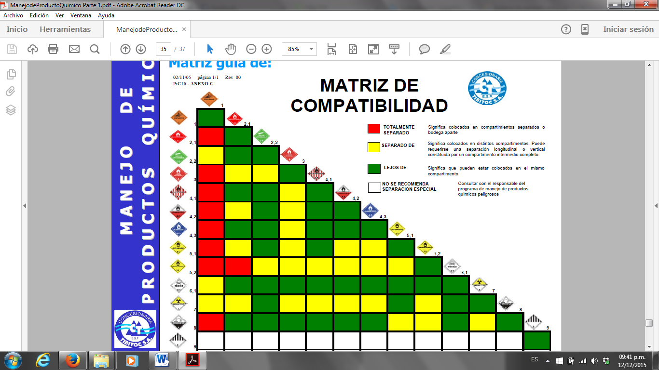

11.3 Manipulación de Sustancias Peligrosas. Al manipular cualquier sustancia peligrosa en bodega se debe utilizar todos los Elementos de Protección Personal que indica la HDS de la misma.

* La sustancia peligrosa debe ser manipulada dentro de la bodega sólo por el encargado de bodega o la persona autorizada por éste.
* La manipulación de una sustancia peligrosa se debe realizar conforme a las recomendaciones que indica la HDS. Para ello se debe revisar la HDS y tomar atención a las recomendaciones de seguridad que entrega el proveedor para su manipulación.
* Si se produce derrame de sustancia peligrosa, identificar la sustancia y proceder de acuerdo al PR-SST-008 Procedimiento de control de derrames de Sustancias Químicas.
* Para el transporte de sustancias peligrosas sostener firmemente alrededor del cuerpo del envase con ambas manos o utilizar portador de botellas, carro para transportar cilindros de gas.
* Actualizar el registro de sustancias peligrosas en cuanto a sustancias entregadas a los usuarios y disminución de stock almacenado.

11.4 Despacho de Sustancias Peligrosas. La solicitud de retiro de sustancias peligrosas desde bodega, deberá gestionarse directamente con el encargado de bodega.

* El encargado de bodega deberá confirmar la existencia en bodega de la sustancia requerida, en el registro, y posteriormente revisar su hoja de seguridad, de la cual deberá entregar una copia a la persona que solicita la sustancia.
* El encargado de bodega deberá registrar a la persona que solicitó la sustancia, la fecha de despacho, la sustancia y cantidad despachada.

11.5 Disposición final de Sustancias Peligrosas. Las sustancias que sobrepasan la fecha de vencimiento deben ser dispuestas como residuos obsoletos.

* Junto a lo anterior, para aquellas sustancias que tienen un tiempo de almacenamiento superior a 5 años, debe evaluarse las condiciones adecuadas de los envases y en función de lo anterior se autorizará su continuidad de almacenamiento o de caso contrario deberá ser dispuesta como residuo.
* Toda sustancia peligrosa que se deba disponer, así como los envases vacíos de sustancias peligrosas, deberán ser retirados y eliminados.

# **11.6 Recomendaciones de carácter Operacional**

* Actualizar al menos una vez al mes la SST-F-55 Inventario de sustancias químicas, almacenadas en la bodega, indicando: nombre comercial y nombre químico, número de las Naciones Unidas (UN) y cantidades almacenadas de cada sustancia.
* Controlar periódicamente en el registro las fechas de vencimiento de las sustancias peligrosas y el tiempo de almacenamiento, con el fin de no almacenar sustancias vencidas ni sustancias que superen el límite de tiempo de almacenamiento.
* Revisar al menos una vez al mes las estanterías o lugares de almacenamiento con el fin de verificar el estado de las repisas, estantes, piso y envases. SST-F-31- Formato de inspección de orden y aseo.
* Solicitar el mantenimiento de los extintores en las fechas correspondientes, para lo cual deberá contar con un registro de inspección del mismo. SST-F36- Inspección de extintor
* Verificar periódicamente el funcionamiento de las duchas.
* En el caso de que en la bodega existieran sustancias desconocidas o sin rótulo, estas deben eliminarse inmediatamente.
* Leer e interpretar cuidadosamente los riesgos y/o símbolos de peligro existentes en la etiqueta o en el rótulo del envase.
* No exponer la sustancia peligrosa a alguna fuente de riesgo.

# 12. DOCUMENTOS Y FORMATOS APLICABLES

|  |  |
| --- | --- |
| SST-F-55 | INVENTARIOS DE SUSTANCIAS QUIMICAS |
|  | FICHAS DE SEGURIDAD DE PRODUCTOS QUÍMICOS |
| SST-F-36 | INSPECCIÓN DE EXTINTOR |
| SST-F-31 | INSPECCIÓN DE ORDEN Y ASEO |

# 